

МЕСЯГУТОВО 2020

Составители: воспитатели

НемковаГ.С.

Калова С.В.

ПАСПОРТ СТАРШЕЙ – ПОДГОТОВИТЕЛЬНОЙ ГРУППЫ НА 2020-2021УЧ.ГОД

ПРИНЯТ

Педагогическим советом

МБДОУ №4

Протокол №1от30.08.2020г.

УТВЕРЖДАЮ:

Заведующий МБДОУ № 4

_____________________/Шалашова И.В.

Приказ № 49 от 30.08.2020г.

МУНИЦИПАЛЬНОЕ БЮДЖЕТНОЕ ДОШКОЛЬНОЕ ОБРАЗОВАТЕЛЬНОЕ УЧРЕЖДЕНИЕ ДЕТСКИЙ САД № 4 С. МЕСЯГУТОВО МУНИЦИПАЛЬНОГО РАЙОНА ДУВАНСКИЙ РАЙОН РЕСПУБЛИКИ БАШКОРТОСТАН

Содержание

1. Наша группа

2. Режим работы воспитателей и помощника воспитателя.

3. Информация о сотрудниках детского сада

4. Состав группы

5. Социальный паспорт группы

6. Цели и задачи

7. Содержание воспитательно – образовательного процесса

8. Возрастные особенности детей 5-6 лет

9. Возрастные особенности детей 6-7 лет

10. Программно-методическое обеспечение

11. Представление развивающих центров

12. Помещение группы

13. План пространства группы

1.Наша группа
Наши воспитатели:
Немкова Гузель Сагдатовна
Категория: высшая
Стаж работы:38 лет

Калова С.В
Категория: Нет
Стаж работы: 3 года
Квалификация- воспитатель детей дошкольного возраста, воспитатель дошкольных учреждений для детей с отклонениями в эмоционально личностном развитии и поведении

Помощник воспитателя:
Трапезникова Антонида Алексеевна
Стаж работы: 39 лет

2.Режим работы воспитателей и помощника воспитателя.

Фамилия, имя, отчество | Должность | Понедельник | Вторник | Среда | Четверг | Пятница
Калова  Светлана  Викторовна | Воспитатель | 7.45 -11.00 | 15.00 -17.45 | 7.45.-11.00 | 15.00 -17.45 | 7.45 -11.00
Немкова  Гузель Сагдатовна | Воспитатель | 11.00 .-17.45 | 7.45-15.00 | 11.0-17.45 | 7.45.-15.00 | 11.00 -17.45
Трапезникова Антонида Алексеевна | Помощник воспитателя | 7.45 - 16.12 | 7.45 - 16.12 | 7.45 - 16.12 | 7.45 - 16.12 | 7.45 - 16.12

3.Информация о сотрудниках детского сада

Заведующий детским садом: Шалашова Ирина Владимировна

Старший воспитатель: Леонтьева Татьяна Александровна

Педагог-психолог: Хабирова Гульнара Ильдусовна

Музыкальный руководитель: Цапович Марина Александровна

Инструктор по физической культуре: Тукаева Динара Гафуровна

Медицинская сестра: Карасова Гульназ Салаватовна.

Основная образовательная деятельность

День недели | Вид образовательной деятельности | Длительность
Понедельник | 1.Художественно-эстетическое  развитие. Музыкальное  2. ФЦКМ познание  2 пол.дня  1.Конструирование/ Ручной труд | 09.05-09.35.  09.45-10.15.  15.10-15.40.
Вторник | 1.ФЭМП  2.Художественно-эстетическое  развитие. Рисование  3.Физическое развитие | 09.05-09.35.  09.50-10.20  10.35-11.05
Среда | 1.ФЭМП  2.Развитие речи (обучение грамоте)  2 пол.дня  1. Художественно-эстетическое  развитие.Музыкальное | 09.10-09.40  09.50-10.20  15.20-15.50
Четверг | 1.Развитие речи  2.Художественно-эстетическое  развитие. Аппликация/лепка  3.Физическое развитие | 09.10-09.40  09.50-10.20  11.30-12.00
Пятница | 1. Художественно-эстетическое  развитие. Рисование  2.Физическое развитие | 09.05-09.35  09.55-10.25

Режим дня

Прием, взаимодействие с родителями, игры. | 7.45 - 8.20
Утренняя гимнастика. | 8.20 - 8.30
Подготовка к завтраку, завтрак. | 8.40 - 9.00
Игры, подготовка к образовательной деятельности. | 9.00 - 9.05
Организованная образовательная деятельность. | 9.05 - 9.35  9.45 -10.15  10.25-10.45
Второй завтрак. | 10.20-10.25
Подготовка к прогулке, прогулка. | 10.35-12.20
Возвращение с прогулки, самостоятельная деятельность. | 12.20-12.25
Подготовка к обеду, обед. | 12.25-12.55
Подготовка ко сну, сон. | 12.55-15.00
Подъем, гимнастика. | 15.00-15.20
Самостоятельная деятельность, игры. | 15.20-15.25
Организованная образовательная деятельность. | 15.25-15.50
Подготовка к полднику, полдник. | 15.50-16.10
Чтение художественной литературы. | 16.10-16.35
Подготовка к прогулке, вечерняя прогулка. | 16.35-18.00
Встречи с родителями уход детей домой. | 18.00-18.15

Состав группы

Нашу группу посещают 15 девочек и 16 мальчиков, каждый из них со своими интересами, умениями, особенностями, капризами и радостями.

Список детей подготовительной группы

№ |  | ФИО воспитанника | Дата  рождения
1 |  | А.И.И. | 10.03.14
2 |  | В.П. | 31.01.15
3 |  | Г.А.Ю. | 23.05.14
4 |  | Г.А.И. | 05.06.14
5 |  | Г.В.К. | 28.10.14
6 |  | И.Р.Н. | 12.11.14
7 |  | К.И.И. | 11.09.14
8 |  | К.Е.А. | 14.08.14
9 |  | О.Н.Е. | 13.09.14
10 |  | П.С.Е. | 05.10.14
11 |  | Р.М.И. | 13.12.14
12 |  | С.Д.Р. | 18.03.14
13 |  | С.И.А. | 28.03.14
14 |  | Ф.З.М. | 18.02.14
15 |  | Ф.В.В. | 20.06.14
16 | Ц.С.Д. |  | 28.05.14
17 | Ш.М.Р. |  | 18.09.14
18 | Я.В.Е. |  | 19.06.14
19 | И.И.И. |  | 25.11.14

Список детей старшей группы

№ |  | ФИ воспитанника | Дата  рождения
1 |  | А.Т.Э. | 10.05.15
2 |  | И.А.Л. | 07.05.15
3 |  | К.Д.С. | 10.06.15
4 |  | К.Т.Д. | 25.08.15
5 |  | К.И.И. | 05.10.15
6 |  | Л.В.Э. | 26.06.15
7 |  | Л.А.С. | 28.01.15
8 |  | Н.Д.С. | 28.05.15
9 | Т.Я.В. |  | 01.07.15
10 | Т.Я.В. |  | 01.07.15
11 | У.С.А. |  | 13.11.15
12 | Ю.Д.А. |  | 07.07.15

Социальный паспорт группы
Воспитатели: Немкова Г.С. Калова С.В.

Количество детей всего: | 31
Из них мальчиков: | 16
Из них девочек: | 15
Социальные условия семьи
Всего семей: | 30
Из них полные: | 24
Неполные: | 6
Из них семьи матерей – одиночек: | -
Семьи матерей, находящихся в разводе: | 6
Семьи в которых случилось потеря кормильца: | -
Многодетные: | 10
Опекуны: | -
Приемные: | -
Воспитывающие ребенка инвалида: | -
Социальный статус родителей
 |  | Мать | Отец
Служащие: | 18 |  | 11
Рабочие: | 5 |  | 13
Пенсионеры: | - |  | 1
Студенты: | - |  | 1
Безработные: | 7 |  | 2
Инвалиды: | - |  | -
Домохозяйки: | 7 |  | 2
Уровень образования родителей
 | Мать |  | Отец
Высшее: | 11 |  | 6
Неполное высшее: | - |  | 1
Среднее профессиональное: | 15 |  | 13
Среднее техническое: | - |  | 2
Среднее: | 4 |  | 2
Неполное среднее | - |  | -
Жилищно – бытовые условие семьи
Благоустроенная квартира: | 6
Частный дом: | 23
Общежитие: | -
Съемное жилье: | 1
Социально – психологическое условие семьи
Благополучных семей: | 30
Неблагополучных семей: | -
Материальное благополучие семьи
Высокий уровень дохода: | 5
Средний уровень дохода: | 22
Низкий уровень дохода: | 3
Национальный состав семьи
Русские: | 18
Башкиры: | 8
Татары: | 4
Другие национальности Армянин: | 1
Участие детей в кружках, клубах, детских объединениях
Детей посещающие кружки: | 11

Цель и задачи

Цель: создание благоприятных условий для полноценного проживания ребенком дошкольного детства, построение работы в соответствии с ФГОС, формирования основ базовой культуры личности, духовно-нравственного воспитания, всестороннее развитие психических и физических качеств в соответствии с возрастными особенностями и индивидуальными особенностями, подготовка ребенка к жизни в современном обществе.
Для достижения цели программы первостепенное значение имеют:
Задачи:
1. Осуществлять планомерную работу по организации физкультурно-оздоровительных мероприятий совместно с родителями в соответствии с задачами ФГОС по охране жизни и укреплению физического и психического здоровья детей.
2. Продолжать работу по обновлению предметно-развивающей среды, способствующей развитию активности ребенка в различных видах деятельности, проявлению у них любознательности, творчества, экспериментирования.
3. Продолжать осуществлять познавательное развитие дошкольников через разнообразные методы и приемы по экологическому воспитанию детей. Шире внедрять эффективный метод обучения детей – детские исследовательские проекты в целях развития у детей желания познавать, изучать, исследовать объекты окружающего мира.
4. Обеспечение равных возможностей для полноценного развития каждого ребенка в период дошкольного детства независимо от места жительства, поло, нации, языка, социального статуса, психофизиологических и других особенностей (в том числе и ограниченных возможностей здоровья).
5. Создание благоприятных условий для развития в соответствии с возрастными и индивидуальными особенностями и склонностями, развития способностей и творческого потенциала каждого ребенка, как субъекта отношений с самим собой, другими детьми, взрослыми и миром.
6. Объединение обучения и воспитания в целостный образовательный процесс на основе духовно-нравственых и социокультурных ценностей и принятых в обществе правил и норм поведения в интересах человека, семьи, общества.
7. Обеспечение вариативности и разнообразия содержания Программ и организованных форм дошкольного образования, возможности формирования Программ различной направленности с учетом образовательных потребностей, способностей и состояния здоровья детей.
8. Формирование социокультурной среды, соответствующей возрастным, индивидуальным, психологическим и физиологическим особенностям детей.
9. Обеспечение преемственности целей, задач и содержания образования, реализуемых в рамках образовательных программ различных уровней.

7. Содержание воспитательно - образовательного процесса

Содержание психолого-педагогической работы по освоению детьми образовательных областей ориентировано на развитие физических, интеллектуальных и личностных качеств детей.
Задачи психолого-педагогической работы по формированию физических, интеллектуальных и личностных качеств решаются интегрировано в ходе освоения всех образовательных областей с обязательным психологическим сопровождением (психогимнастика, упражнения на релаксацию, дыхательная гимнастика и др.).
Образовательная область «Физическая культура»
Задачи: сохранение и укрепление физического и психического здоровья детей; формирование начальных представлений о здоровом образе жизни; развитие физических качеств (скорость, сила, гибкость, выносливость, и координация); накопление и обогащение двигательного опыта детей (овладение основными движениями); формирование у воспитанников потребности в двигательной активности и физическом совершенствовании.
Образовательная область «Социально-коммуникативное развитие»
Задачи: развитие игровой деятельности; приобщение к элементарным общепринятым нормам и правилам взаимоотношений со сверстниками и взрослыми; воспитание культурно-гигиенических навыков; формирование тендерной, семейной, гражданской принадлежности, патриотических чувств, чувств принадлежности к мировому сообществу; воспитывать потребность трудиться, участвовать в совместной трудовой деятельности наравне со всеми, стремление быть полезным окружающим, радоваться результатам коллективного труда.

Образовательная область «Познавательное развитие»
Задачи: развитие психических процессов; развитие познавательно-исследовательской и продуктивной (конструктивной) деятельности; формирование элементарных математических представлений; формирование целостной картины мира; сенсорное развитие.

Образовательная область «Речевое развитие» Задачи: развитие свободного общения со взрослыми и детьми; развитие всех компонентов устной речи детей в различных формах и видах деятельности; практическое овладение воспитанниками нормами речи; развитие литературной и разговорной речи; формирование целостной картины мира; приобщение к словесному искусству; развитие художественного восприятия и эстетического вкуса.
Образовательная область «Художественно-эстетическое развитие»
Задачи: развитие продуктивной деятельности детей; развитие детского творчества; приобщение к изобразительному искусству, развитие музыкально — художественной деятельности; приобщение к музыкальному искусству.

Возрастные особенности детей старшей группы (5-6 лет)

Дети шестого года жизни уже могут распределить роли до начало игры и строить свое поведение, придерживаясь своей роли. Игровое взаимодействии сопровождается речью, соответствующий по содержанию, и интонационно взятой роли. Речь, сопровождающие реальные отношения детей, отличается от ролевой речи. Дети начинают осваивать социальные отношения и понимать подчиненность позиций в различных видах деятельности взрослых, одни роли для них становятся более привлекательны, чем другие. При распределение ролей могут возникать конфликты, связаны с субординацией ролевого поведения. Наблюдается организация игрового пространства, в котором выделяются смысловой «центр» и «периферия». Действия детей в играх становятся разнообразными.
Развивается изобразительная деятельность детей. Этот возраст наиболее активного рисования. В течение года дети способны создать до двух тысяч рисунков. Рисунки могут быть самыми разными по содержанию: это и жизненные впечатления детей, и воображаемые ситуации, и иллюстрации к фильмам и книгам. Обычно рисунки представляют собой схематические изображения различных объектов, но могут отличаться оригинальностью композиционного решения, передавать статичные и динамические отношения. Рисунки приобретают сюжетный характер; достаточно часто встречаются многократно повторяющиеся сюжеты с небольшими или, напротив, существенными изменениями. Изображение человека становятся более детализированными и пропорциональными. По рисунку можно судить о половой принадлежности и эмоциональном состояние изображенного человека.
Конструирование характеризуется умением анализировать условия, в котором протекает эта деятельность. Дети используют и называют различные детали деревянного конструктора. Могут заменить детали постройки в зависимости от имеющего материала. Обладают обобщенным способом обследования образца. Дети способны выделить основные части предполагаемой постройки. Конструктивная деятельность может осуществляться на основе схемы, по замыслу и по условиям. Появляется конструирование в ходе совместной деятельности.
Дети могут конструировать из бумаги, складывать ее в несколько раз (два, четыре, шесть сгибаний); из природного материала. Они осваивают два способа конструирования:
1) от природного материала к художественному образу;
2) от художественного образа к природному материалу.
Продолжает совершенствоваться восприятие цвета, формы и величины, строение предметов: систематизируется представление детей. Они называют не только основные цвета и их оттенки, но и промежуточные цветовые оттенки; форму прямоугольников, овал, треугольников. Воспринимают величину объектов, легко выстраивают в ряд – по возрастанию или убыванию –до 10различных предметов.
Одни дети могут испытывать трудности при анализе пространственного положения объектов, если сталкиваются с несоответствием формы и их пространственного расположения. Это свидетельствует о том, что в различных ситуациях восприятие представляются для дошкольников известные сложности, особенно если они должны одновременно учитывать несколько различных и при этом противоположных признаков.
В старшем дошкольном возрасте продолжает развиваться образное мышление. Дети способны не только решать задачу в наглядном плане, но и совершить преобразование объекта, указать, в какой последовательности объекты вступят взаимодействие и т.д. Однако подобные решения окажутся правильными только в том случаи, если дети будут применять адекватные мыслительные средства, Среди них можно выделить схематизированные представления, которые возникают в процессе наглядного моделирования; комплексные представления, отражающие представления детей в системе признаков обладать объекты, а также представления, отражающие стадии преобразование различных объектов и явлений (представление о цикличности изменений): представление о смене времен года, дня и ночи, об увеличение и уменьшение объектов в результате различных воздействий, представление о развитии и и.д. Кроме того, продолжают совершенствоваться обобщение, что является основой словесно- логического мышления. Дошкольном возрасте детей еще представления о классах объектах. Дети группируют объекты по признакам, которые могут изменяться, однако начинают формироваться операции логического сложения и умножению классов. Так, например, старшие дошкольники при группировке объектов могут учитывать два признака: цвет и форму и т.д.
Как показали исследования отечественных психологов, дети старшего дошкольного возраста способны рассуждать и давать адекватные причинные объяснения, если анализируемые отношения не выходят за пределы их наглядного опыта.
Развитие воображения в этом возрасте позволяет детям сочинять достаточно оригинальные и последовательно разворачивающиеся истории. Воображение будет активно развиваться лишь при условии проведение специальной работы по его активизации.
Продолжают развиваться устойчивость, распределение, переключаемость внимания. Наблюдается переход от непроизвольного к произвольному вниманию.
Продолжает совершенствоваться речь, в том числе ее звуковая сторона. Дети могут правильно воспроизводить шипящие, свистящие и сонорные звуки. Развиваются фонематический слух, интонационная выразительность речи при чтение стихов в сюжетно – ролевой игре и в повседневной жизни.
Совершенствуется грамматический строй речи. Дети использует практически все части речи, активно занимается словотворчеством. Богаче становятся лексика: активно используется синонимы и анонимы.
Развивается связная речь. Дети могут пересказать, рассказывать по картинке, передовая не только главное, но и детали.
Достижение этого возраста характеризуется распределением ролей в игровой деятельности; структурированием игрового пространства; дальнейшем развитием изобразительной деятельности, отличающиеся высокой продуктивностью; применением в конструировании обобщенного способа обследование образца; усвоением обобщенных способов изображения предметов одинаковой формы.
Восприятие в этом возрасте характеризуется анализов сложных форм объектов; развитие мышления сопровождается освоением мыслительных средств (схематизированные представления,комплексные представление, представление о цикличности изменений); развитие умение обобщать, причинное мышление, воображение, произвольное внимание, речь, образ Я.

Возрастные особенности развития детей подготовительной группы
(6-7 лет)
В сюжетно-ролевых играх дети подготовительной к школе группы начинают осваивать сложные взаимодействия людей, отражающие характерные значимые жизненные ситуации, например, свадьбу, рождение ребенка, болезнь и т. д.
Игровые действия детей становятся более сложными, обретают особый смысл, который не всегда открывается взрослому. Игровое пространство усложняется. В нем может быть несколько центров, каждый из которых поддерживает свою сюжетную линию. При этом дети способны отслеживать поведение партнеров по всему игровому пространству и менять свое поведение в зависимости от места в нем. Так, ребенок уже обращается к продавцу не просто как покупатель, а как покупатель-мама или покупатель-шофер и т. п. Исполнение роли акцентируется не только самой ролью, но и тем, в какой части игрового пространства эта роль воспроизводится. Например, исполняя роль водителя автобуса, ребенок командует пассажирами и подчиняется инспектору ГИБДД. Если логика игры требует появления новой роли, то ребенок может по ходу игры взять на себя новую роль, сохранив при этом роль, взятую ранее. Дети могут комментировать исполнение роли тем или иным участником игры. Образы из окружающей жизни и литературных произведений, передаваемые детьми в изобразительной деятельности, становятся сложнее.
Рисунки приобретают более детализированный характер, обогащается их цветовая гамма. Более явными становятся различия между рисунками мальчиков и девочек. Мальчики охотно изображают технику, космос, военные действия и т. п. Девочки обычно рисуют женские образы: принцесс, балерин, моделей и т. д. Часто встречаются и бытовые сюжеты: мама и дочка, комната и т. д. Изображение человека становится еще более детализированным и пропорциональным. Появляются пальцы на руках, глаза, рот, нос, брови, подбородок. Одежда может быть украшена различными деталями.
При правильном педагогическом подходе у дошкольников формируются художественно-творческие способности в изобразительной деятельности.
К подготовительной к школе группе дети в значительной степени осваивают конструирование из строительного материала. Они свободно владеют обобщенными способами анализа как изображений, так и построек; не только анализируют основные конструктивные особенности различных деталей, но и определяют их форму на основе сходства со знакомыми им объемными предметами. Свободные постройки становятся симметричными и пропорциональными, их строительство осуществляется на основе зрительной ориентировки.
Дети быстро и правильно подбирают необходимый материал. Они достаточно точно представляют себе последовательность, в которой будет осуществляться постройка, и материал, который понадобится для ее выполнения; способны выполнять различные по степени сложности постройки, как по собственному замыслу, так и по условиям.
В этом возрасте дети уже могут освоить сложные формы сложения из листа бумаги и придумывать собственные, но этому их нужно специально обучать. Данный вид деятельности не просто доступен детям — он важен для углубления их пространственных представлений.
Усложняется конструирование из природного материала. Дошкольникам уже доступны целостные композиции по предварительному замыслу, которые могут передавать сложные отношения, включать фигуры людей и животных. У детей продолжает развиваться восприятие, однако они не всегда могут одновременно учитывать несколько различных признаков.
Развивается образное мышление, однако воспроизведение метрических отношений затруднено. Это легко проверить, предложив детям воспроизвести на листе бумаги образец, на котором нарисованы девять точек, расположенных не на одной прямой. Как правило, дети не воспроизводят метрические отношения между точками: при наложении рисунков друг на друга точки детского рисунка не совпадают с точками образца.
Продолжают развиваться навыки обобщения и рассуждения, но они в значительной степени ограничиваются наглядными признаками ситуации. Продолжает развиваться воображение, однако часто приходится констатировать снижение развития воображения в этом возрасте в сравнении со старшей группой. Это можно объяснить различными влияниями, в том числе и средств массовой информации, приводящими к стереотипности детских образов.
Продолжает развиваться внимание дошкольников, оно становится произвольным. В некоторых видах деятельности время произвольного сосредоточения достигает 30 минут.
В подготовительной к школе группе завершается дошкольный возраст. Его основные достижения связаны с освоением мира вещей как предметов человеческой культуры; освоением форм позитивного общения с людьми; развитием половой идентификации, формированием позиции школьника.
К концу дошкольного возраста ребенок обладает высоким уровнем познавательного и личностного развития, что позволяет ему в дальнейшем успешно учиться в школе.
У детей седьмого года изменяются пропорции тела, вытягиваются конечности соотношение длины тела и окружности головы приближается к параметрам школьного возраста. Подняв правую руку вверх, через голову ребенок может кистью правой руки перекрыть левую ушную раковину (филиппинский тест). Все перечисленные позитивные изменения физического развития служат показателями биологической зрелости ребенка, необходимой для начала школьного обучения. Говоря о физическом развитии будущего школьника, следует также отметить его успехи в освоении движений, появление полезных двигательных качеств (ловкости, быстроты, силы, точности, координации движений). В процессе разнообразных и специально подобранных упражнений развилась кисть, мелкая мускулатура пальцев рук, что служит гарантией овладения письмом.
За годы дошкольного детства у ребенка сформировались ценные гигиенические навыки и привычки (мыть руки, чистить зубы, следить за внешним видом и т. п.). Он получил первые представления о значении здоровья, режима дня, важности занятии спортом, утренней гимнастикой. Все это подтверждает, что основы физической готовности к школе сформировались успешно. Складываются интеллектуальные предпосылки для начала систематического школьного обучения. Это проявляется в возросших возможностях умственной деятельности. Ребенок неплохо ориентируется в окружающем мире. Он достаточно уверенно выделяет объекты живой и неживой природы, предметного и социального мира. Ему доступно осознание ряда наглядно выраженных связей: временных, пространственных, функциональных, причинно-следственных. За годы дошкольного детства ребенок приобрел ряд познавательных умений. Это умения дифференцированного восприятия и целенаправленного наблюдения, использования сенсорных эталонов для оценки свойств и качеств предметов, их группировки и классификации. Старший дошкольник научился сравнивать объекты, выделять главные и второстепенные признаки, отвечать на самые разнообразные вопросы, рассуждать, а также самостоятельно формулировать вопросы, пользоваться несложными наглядными моделями, схемами при решении задач.
У ребенка возросли познавательная активность, интерес к миру, желание узнать новое. Он приобрел ценное умение - принять от взрослого или выдвинуть самостоятельно простую познавательную задачу, воспользоваться для ее решения рекомендациями педагога или разрешить ее самостоятельно, используя известные способы (сравнение, анализ, измерение и т. п.), понятно выразить в речи итог познания. Главное - это то, что ребенок освоил умение целенаправленно осуществлять элементарную интеллектуальную и практическую деятельность, принимать задачи и правила, добиваться получения адекватного цели результата, научился следить за ходом рассуждения воспитателя. Без этих умений начало школьного обучения осложняется многими трудностями и психическими перегрузками. Ребенок проявляет интерес к творчеству, у него развито воображение, выражено стремление к самостоятельности. За годы пребывания в детском саду он приобрел опыт успешной деятельности, и это придало ему уверенности в себе, укрепило в стремлении к новым достижениям. Ребенок нацелен на достижение положительных результатов в новой социальной роли - ученика.
Сложились предпосылки вхождения ребенка в более широкий социум. Он научился общаться со взрослыми и сверстниками, усвоил основы культуры поведения, дружеских взаимоотношений. Ребенок использует разные формы общения: деловое, познавательное, личностное. Его речевые умения разнообразны. Он умеет выслушать и понять речь собеседника, достаточно ясно и понятно для слушателя выразить свои мысли, правильно построить предложения, составить связный рассказ. Его словарный запас разнообразен, речь внятна и выразительна. Это важное для школьного обучения достижение.
Ребенок с удовольствием участвует в коллективных делах, способен принять общую цель условия, старается действовать согласованно, выражает живой интерес к общему результату.
В его поведении и взаимоотношениях наблюдаются волевые проявления: он стремится сдержаться, если это необходимо, проявить терпение, настойчивость. Эти элементы произвольности очень ценны для предстоящей учебной деятельности. Но у дошкольника они еще только складываются, и подходить с высокими требованиями к произвольному управлению ребенком своей активностью еще преждевременно.
Детям старшего дошкольного возраста свойственно преобладание общественно значимых мотивов над личностными. Происходит постепенное разрешение противоречия между эгоцентризмом и коллективистической направленностью личности в пользу децентрации. В процессе усвоения нравственных норм и правил формируется активное отношение к собственной жизни, развивается эмпатия, сочувствие.
Самооценка ребенка старшего дошкольного возраста достаточно адекватна, более характерно ее завышение, чем занижение. Ребенок более объективно оценивает результат деятельности, чем поведение.
В 6 - 7 лет развивается наглядно-образное мышление с элементами абстрактного. Тем не менее, ребенок еще испытывает затруднения в сопоставлении сразу нескольких признаков предметов, в выделении наиболее существенного в предметах и явлениях, в переносе усвоенных навыков мыслительной деятельности на решение новых задач.

Программно-методическое обеспечение

Речевое развитие
1.Гомзяк О.С. Говорим правильно в 6-7 лет I период обучения: конспекты фронтальных занятий- М.: Издательство Гном, 2004.
2.Гомзяк О.С. Говорим правильно в 6-7 лет II период обучения: конспекты фронтальных занятий- М.: Издательство Гном, 2004.
3.Гомзяк О.С. Говорим правильно в 6-7 лет III период обучения: конспекты фронтальных занятий- М.: Издательство Гном, 2004.
4.Варенцова Н.Е. Обучение дошкольников грамоте для занятий с детьми 3-7 лет- М.: Издательство Мозаика - синетез, 2012.
5.Гербова В.В. Занятия по развитию речи в подготовительной к школе группе детского сада- М.: Издательство Гном, 2004.
6.Ушакова О.С. Знакомим дошкольников с литературой: конспекты занятий - М.: Творческий центр «Сфера»,2002.
7.Кыласова Л.Е. Развитие речи: конспекты занятий для подготовительной группы- В.: Издательство «Учитель»
8.Павленко И.Н. Развитие речи и ознакомление с окружающим миром в ДОУ: интегрированные занятия- М.: Творческий центр «Сфера», 2006.
9. «От рождения до школы» под редакцией Н.Е. Вераксы, Т.С. Комаровой, Э.М. Дорофеевой,2020
10.Артюншина Альбом по развитию речи - Ярославль: ЗАО «РОСМЭН», 2014.
11.Кузьмина М. Тесты по развитию речи для детей 5-6 лет- М.: ООО «Хатбер – Пресс», 2014.
12. Кузьмина М. Пословицы - М.: ООО «Хатбер – Пресс», 2014.
13.Невская В.П. Речевые игры и упражнения- М.: Творческий центр «Сфера», 2015.
14.Мазнин И. 500 загадок для детей - М.: Творческий центр «Сфера», 2014.
15.Нищева Н.В. Веселая дыхательная гимнастика- М.: Издательство «Детство –Пресс», 2015.
16. Нищева Н.В. Картотека подвижных игр, упражнений, физкультминуток, пальчиковой гимнастики- Санкт-Петербург: «Детство-Пресс», 2014.
17.Бордышева Т.Ю. Речевые и пальчиковые игры- М.: Издательство «Росмен», 2014.
18.Агаян Г.Г. Мы топали, мы топали: пальчиковые игры - Дмитров: ИД «Карапуз», 2004.
19.Куликовская Т.А. Артикуляционная гимнастика - М.: Издательство «Гном»,2014.
20.Загадки, скороговорки, считалки: я учусь выговаривать «Р» -М.: ООО «Стрекоза», 2016.

Познавательное развитие
1.Петерсон Л.Г. Раз-ступенька, два- ступенька: методические рекомендации к частям 1и 2-М.: Баласс,2003.
2.Фалькович Т.А., Барылкина Л.П. Формирование математических представлений 4 – 7лет/ Москва, «Вако» 2005.
3.Швайко Г.С. Занятия по изобразительной деятельности в детском саду-М.: Владос,2003.
4.Сюзанна Гринт Разноцветные поделки из природных материалов-М.: Айрис Пресс,2004.

Конструктивно-модельная деятельность
1.Куцакова Л.В Занятия по конструированию из строительного материала в подготовительной группе-М.: Издательство «Синтез», 2009.
2. Соколова С.В. Оригами для дошкольников. / Санкт –Петербург, «Детство –Пресс», 2004.
3.Соколова С.В. Оригами для старших дошкольников. / Санкт –Петербург, «Детство –Пресс», 2007.

Графическое письмо
1.Голубь В.Т. Графические диктанты- М.: Издательство «Вако», 2009.
2.Никифорова В.В. Графические диктанты- М.: Издательство «Вако», 2014.
3.Сыропятова Г.А. Тетрадь графических диктантов: животные жарких стран - Екатеринбург: ИПП «Уральский рабочий».
4.Сыропятова Г.А. Тетрадь графических диктантов: домашние животные - Екатеринбург: ИПП «Уральский рабочий».
5. Сыропятова Г.А. Тетрадь графических диктантов: обитатели водоемов - Екатеринбург: ИПП «Уральский рабочий.

ФИЗКУЛЬТУРНО-ОЗДОРОВИТЕЛЬНЫЙ
ЦЕНТР
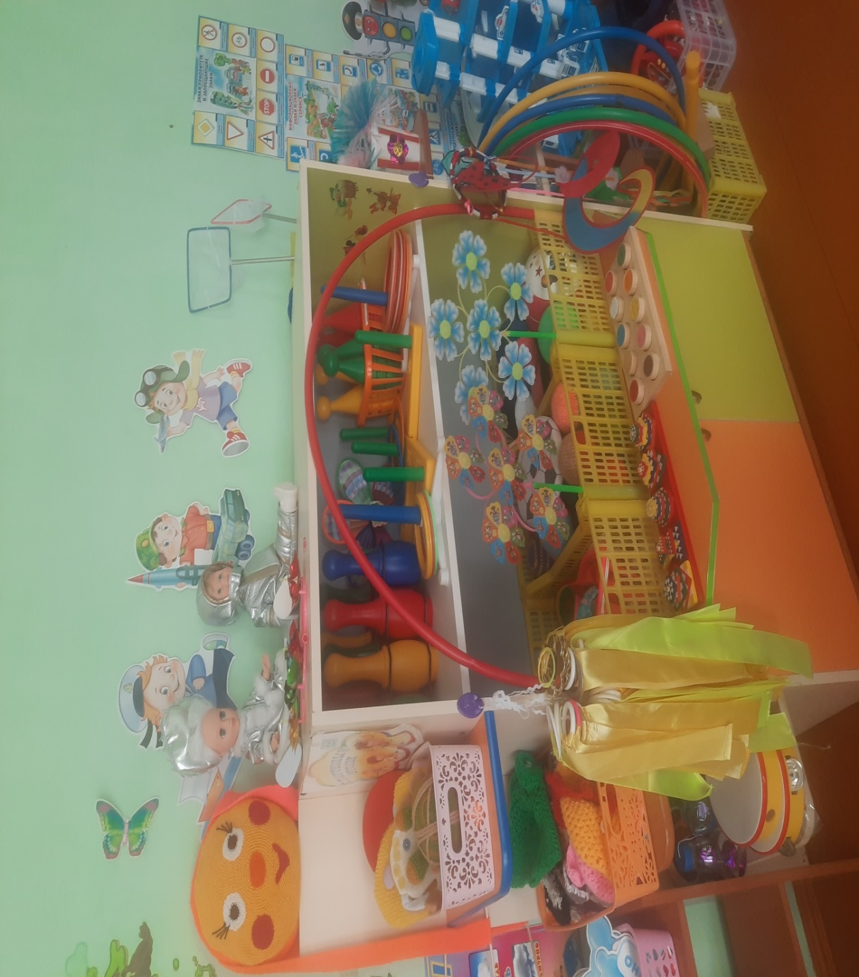
1. Мячи резиновые, мячи пластмассовые
2. Бубен большой и маленький;
3. Скакалки, гантели детские;
4. Кегли (большие и маленькие);
5. Кубики, флажки, «косички»;
6. Бадминтон, кольцеброс;
7. Дидактический материал «Спорт.
8. Массажные дорожки
9. Мешочки с песком;
10. Бросалки, эспандеры;
11. Игра «Гольф», игра «Дартц»;
12. Обручи разных размеров;
13. Гимнастические палки;
ЦЕНТР ПРИРОДЫ
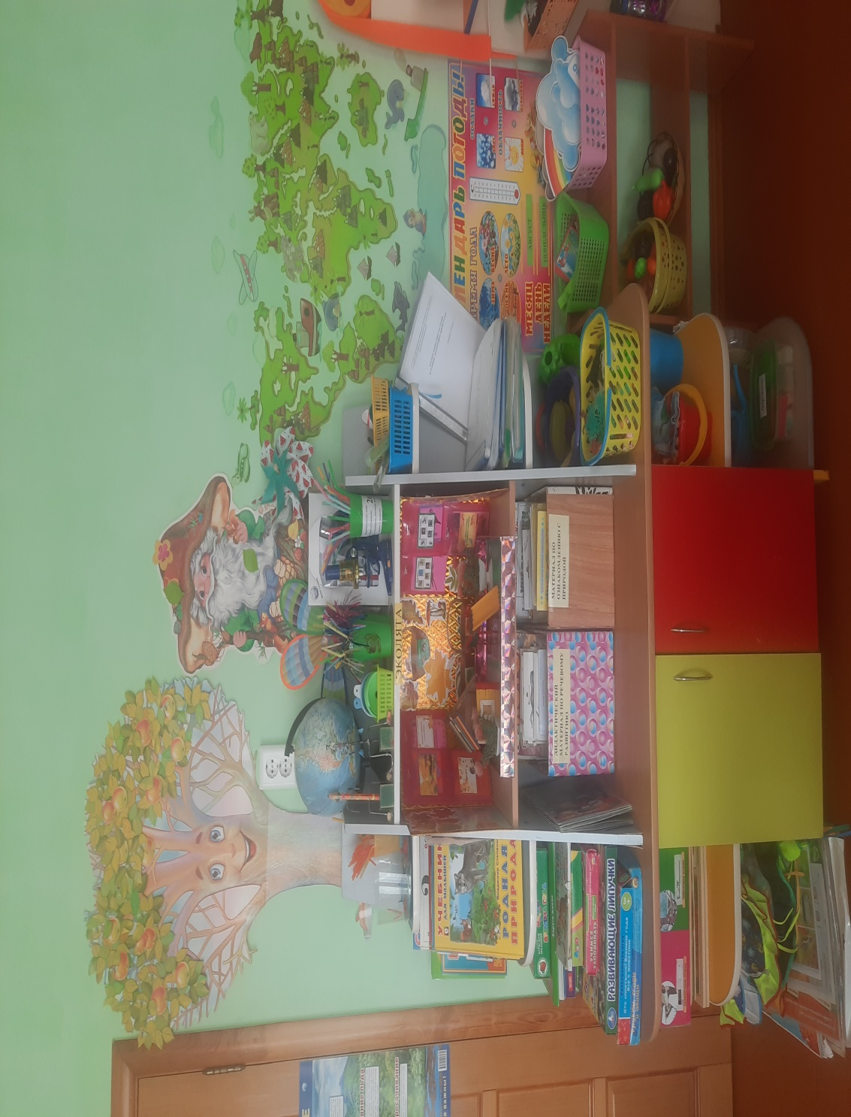
1. Комнатные растения
2.Стол для проведения экспериментов.
3.Халатики, передники.
4.Природный материал: песок, глина, разная по составу земля, камешки, минералы, ракушки, семена и плоды, спил деревьев, мох, листья.
5.Сыпучие продукты: соль, сахарный песок, манка, пшено, крахмал, мука, питьевая сода.
6.Емкости разной вместимости: пластиковые контейнеры, стаканы.
7.Совочки, ложки, лопатки, воронки, сито.
8.Лупы.
9.Песочные часы.
10.Соломка для коктейля разной длины
11. Глобус, физическая карта России
12. Книги, журналы о природе
13.Схемы, модели, таблицы с алгоритмами выполнения опытов.
14.Фланелеграф.
15.Игра «Времена года».
16.Календарь природы, календарь погоды.
17.Комнатные растения с указателями, алгоритм ухода за комнатными растениями.
18.Инвентарь для ухода за комнатными растениями: леечки, опрыскиватели, палочки для рыхления почвы, кисточки, салфетки и т. п.
19.Настольно-печатные дидактические.
20.Альбомы: «Животные Урала», «Животные Севера», «Животные жарких стран», «Рыбы», «Насекомые», «Растения», «Деревья», «Весна», «Лето», «Зима», «Осень», «Бабочки».
20.Атлас мира
21.Валеологические игры, экологические игры («Мои помощники», «Да и нет», «Вредно - полезно» и т. п.).
22. Макеты
23. Календари
24. Муляжи фруктов
25. Наборы картинок и иллюстраций
26. Гербарий, природный материал
27. Стеллаж для пособий

ЦЕНТР ТРУДА

1. Инвентарь для дежурства по столовой: фартуки, шапочки, совки, щётки.
2. Инвентарь для ухода за комнатными растениями: тряпочки, палочки для рыхления, салфетки для протирания пыли, кисточки, пулевизаторы, клеёнки большие и маленькие;
3. Инвентарь для мытья игрушек и стирки кукольной одежды: тазики, бельеваяверёвка, прищепки, мыло, фартуки клеёнчатые.

ЦЕНТР ПАТРИОТИЧЕСКОГО ВОСПИТАНИЯ
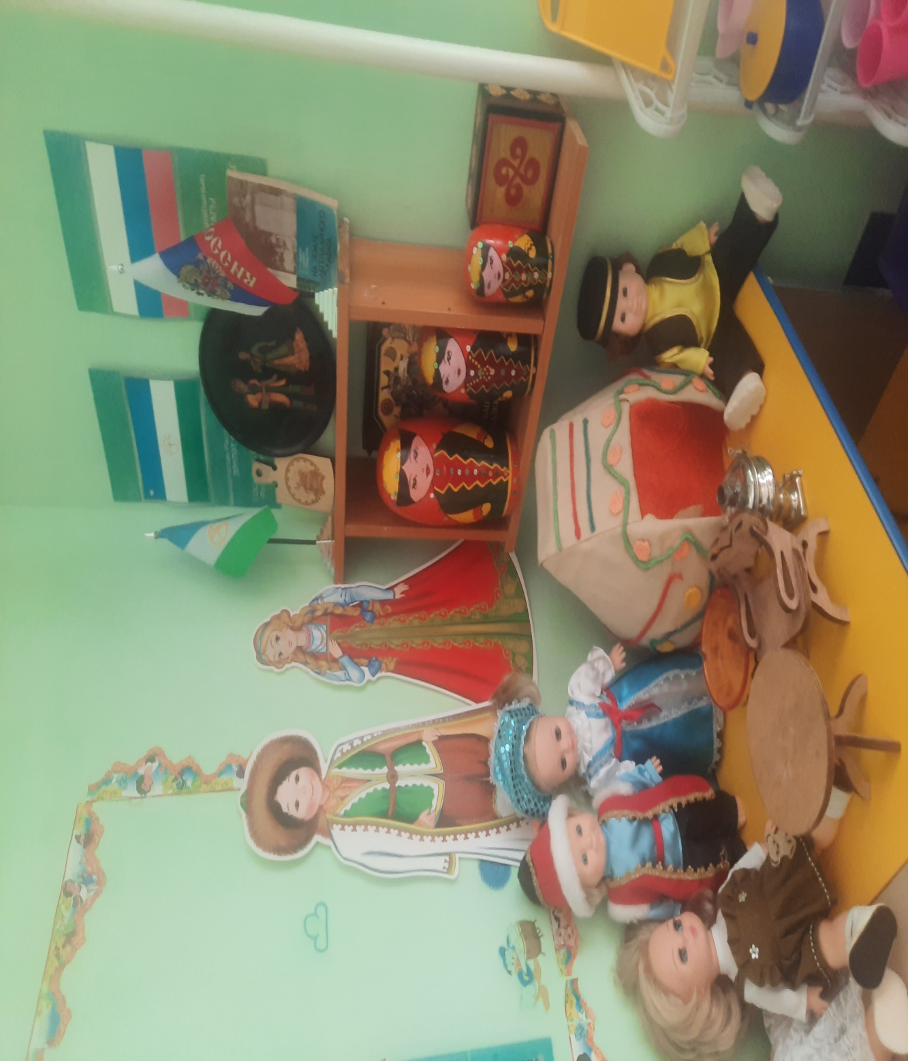1.Портреты президентов России и Башкортостана
2. Российский и башкирский флаги
3.Альбомы: «Народы и национальности, проживающие в России и в Башкирии».
4.Альбомы и наборы открыток с видами родного города, Москвы, крупных городов России.
5.Карта России, карта родного города.
6.Альбом-самоделка «Достопримечательности нашего посёлка» (рисунки, фотографии и рассказы детей).
7. Набор бумажных кукол «Народы России»
8. Куклы в национальных костюмах.
9. Игра – занятие «Государственные символы России»

ЦЕНТР ХУДОЖЕСТВЕННО- ЭСТЕТИЧЕСКОГО ТВОРЧЕСТВА
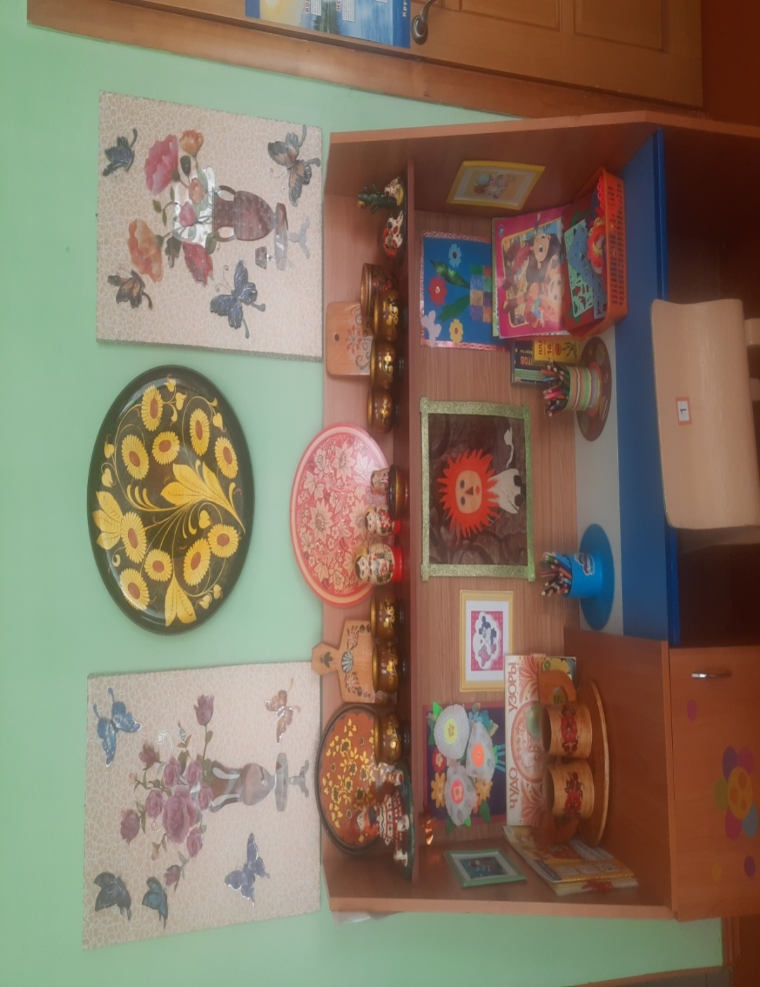
1.Восковые и акварельные мелки.
2.Цветной мел.
3.Гуашь, акварельные краски.
4.Модульные игрушки с основными элементами росписи.
5.Альбомы: «Дымковская роспись», «Гжельская роспись», «Хохломская роспись», «Городецкая роспись» и т.д.
6.Фломастеры, цветные и простые карандаши.
7.Пластилин, соленое тесто.
8.Цветная и белая бумага, картон, кусочки обоев, наклейки, ткани, нитки, ленты, тесьма, самоклеящаяся пленка, природный материал, старые открытки и другие материалы, необходимые для изготовления поделок.
9.Контейнеры с бусинами, контейнер с бисером.
10. Мотки проволоки и лески.
11.Ватман.
12.Кисти разных размеров, палочки, стеки, ножницы.
13.Трафареты, печатки.
14.Ножницы.
15.Клеёнка.
16.Клей - карандаш.
17.Салфетки бумажные и тканевые.
18.Схемы выполнения поделок.
19.Белая и цветная ткань для вышивания, пяльцы, мулине.
20.Емкость для мусора.
21.Нетрадиционная техника рисования: печатки, рисование воском, набрызгом.
22. Образцы по аппликации и рисованию.

ЦЕНТР ПДД
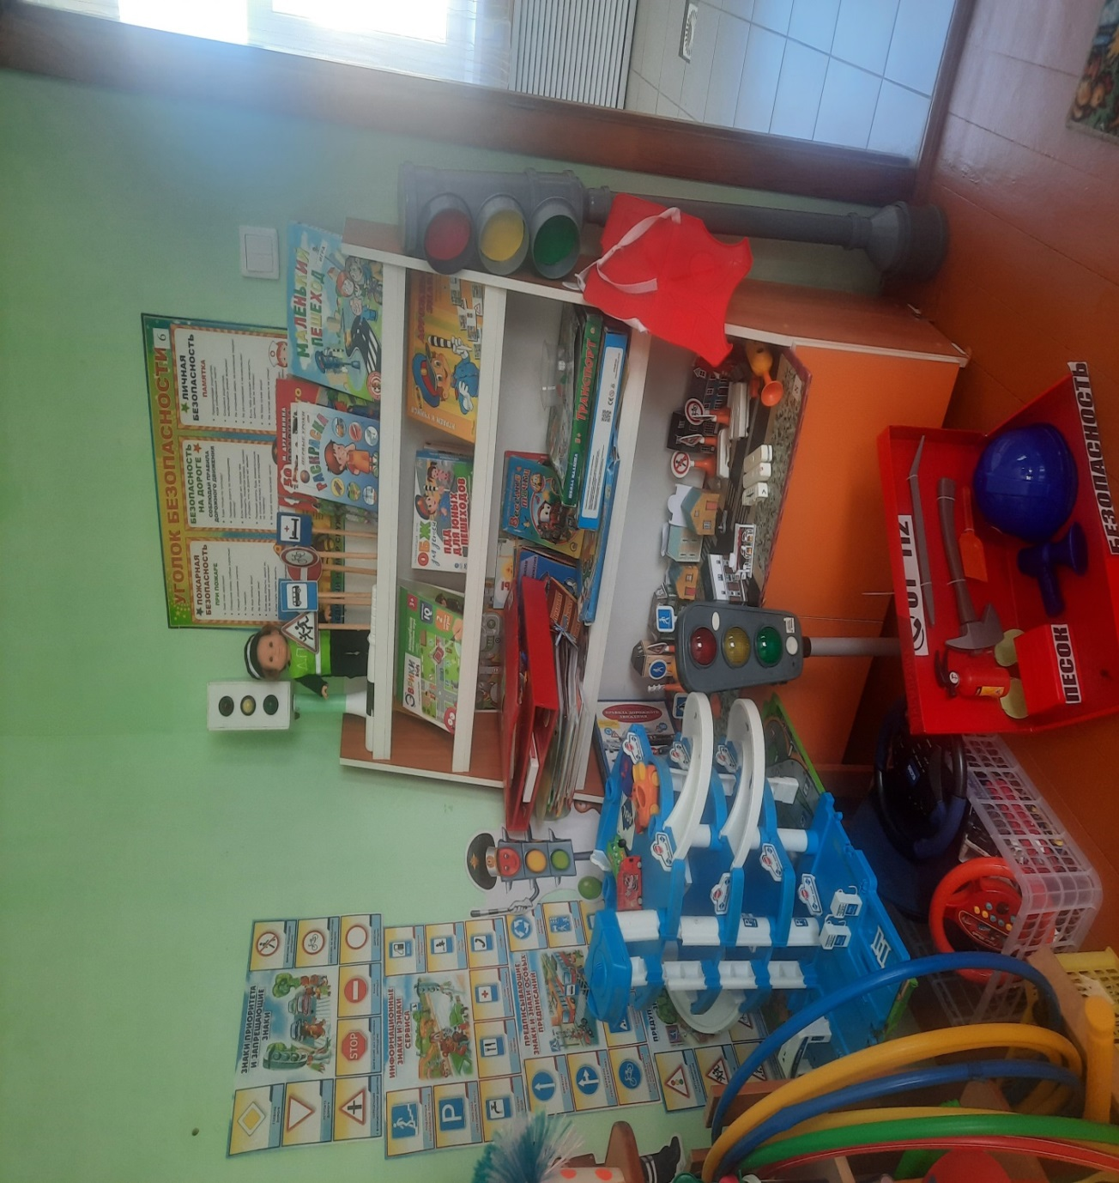

1.Макет перекрёстка и улицы;
2. Дорожные знаки;
3.Демонстрационные картинки;
4.Различные виды транспорта;
5.Настольные и дидактические игры по ПДД;
6.Полицейская форма инспектора ГИБДД, жезлы.
7.Машины из материала, макет светофора, рули, нагрудные знаки с эмблемами машин и дорожными знаками.
8.Макет пожарной безопасности.

ЦЕНТР «НАША БИБЛИОТЕКА»
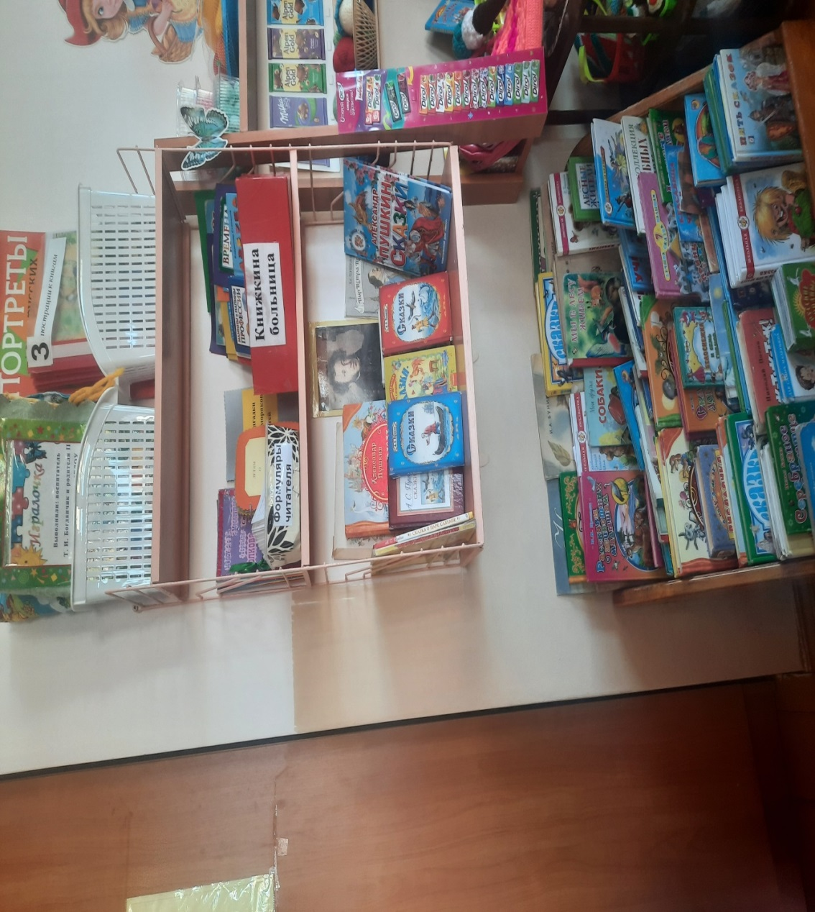
1.Стеллаж для книг.
2.Стол, два стульчика.
3.Детские книги по программе и любимые книги детей.
4.Детские энциклопедии, книги по интересам.
5.Иллюстративный материал, репродукции картин известных художников.
6.Альбом «Знакомим с натюрмортом».
7.Книжки-самоделки.
8.Картотека загадок, скороговорок, пословиц, поговорок, потешек
9.Иллюстрации к сказкам, рассказам.
10. Книжкина больница.
11. Тематическая подборка детской художественной литературы;
12. Портреты писателей и поэтов;
13.Библиотечный каталог и карточки читателей-(сюжетно-ролевая игра «Библиотека».

ЦЕНТР ЗАНИМАТЕЛЬНОЙ МАТЕМАТИКИ

1. Занимательный и познавательный материал по математике. Логико-математические игры: «Колумбово яйцо», «Танграм», «Палочки Кюизенера», «Монгольская игра»;
2. Наборы геометрических фигур, цифр для ковролинового полотна;
3. Комплекты цифр и математических знаков;
4. Раздаточный материал;
5. Рабочие тетради по математике
6. Волшебные часы;
7. Дидактические игры: «Мои первые цифры», «Увлекательная геометрия», «Геометрические формы», «Всё для счёта».

ЦЕНТР СТРОИТЕЛЬНО-КОНСТРУКТИВНОЙ ДЕЯТЕЛЬНОСТИ

1.Мозаика и схемы выкладывания узоров из нее.
2. Различные виды конструкторов.
3.Разрезные картинки (8—12 частей, все виды разрезов), пазлы.
4.Игрушки-шнуровки.
5.Кубики.
6.Материалы для изготовления оригами.
7.Строительные конструкторы (пластмассовый, деревянный).
8.Небольшие игрушки для обыгрывания построек.
9.Транспорт средний, мелкий.
10.Машины легковые и грузовые (самосвалы, грузовики, фургоны, цистерны).
11.Специальный транспорт («скорая помощь», пожарная машина и т.п.).
12.Строительная техника (экскаватор, бетономешалка).
13.Сельскохозяйственная техника (тракторы).
14.Нетрадиционный строительный материл (пуговицы, губки, коробочки, шишки), схемы построек.
15. Простейшие схемы построек и «алгоритмы» их выполнения.
16. Игры со шнуровками и застежками
17. Транспорт мелкий, средний, крупный: машины легковые и грузовые.

ЦЕНТР МУЗЫКАЛЬНОЙ ДЕЯТЕЛЬНОСТИ
1.Музыкальные игрушки (балалайки, гармошка, гитара).
2.Детские музыкальные инструменты (металлофон, барабан, погремушки, бубен, детский синтезатор, маракасы, трещотка, свистульки, деревянные ложки).
3.Звучащие предметы-заместители.
4.Магнитофон, флешка: с записью голосов природы, детских песенок, музыкальных произведений по программе (по совету музыкального руководителя), гимна РФ.
5.Музыкально-дидактические игры.
6.Портреты композиторов.
7.Альбом: «Инструменты для симфонического оркестра».
8. Дидактический материал «Музыкальные инструменты»;
9. Атрибуты для ряженья: шляпы, бусы, сарафаны, юбки, косынки.

ЦЕНТР ТЕАТРАЛИЗОВАННОЙ ДЕЯТЕЛЬНОСТИ
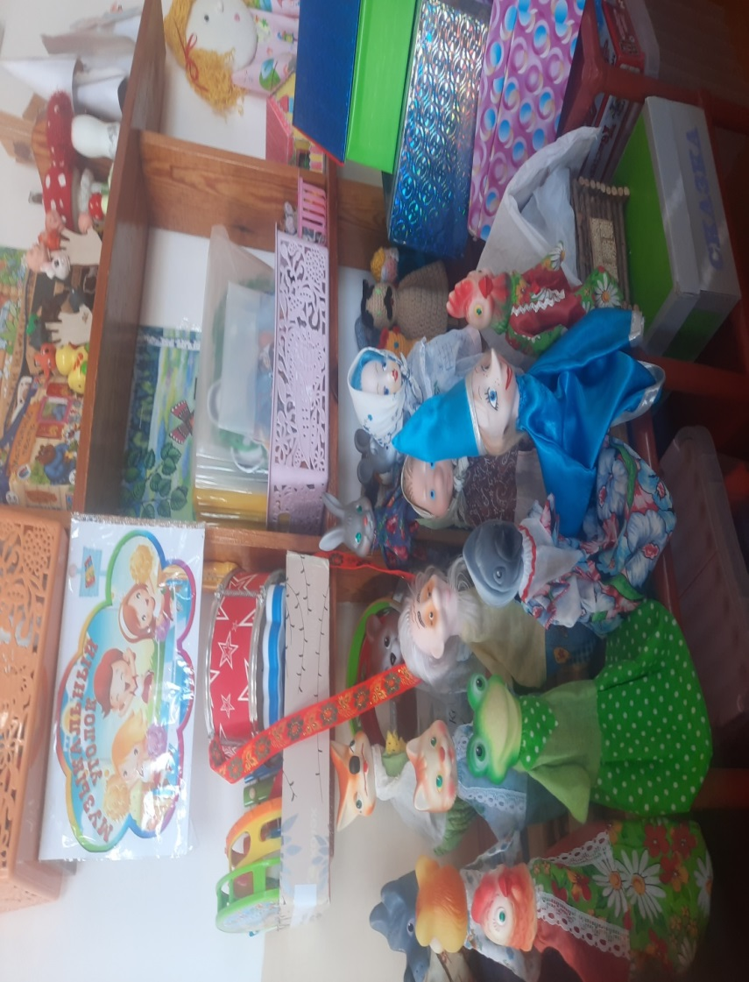
1. Большая ширма, маленькие ширмы для настольного театра.
2.Шкаф для костюмов.
3.Костюмы, маски, атрибуты для постановки нескольких сказок.
4.Куклы и игрушки для различных видов театра (плоскостной, кукольный, пальчиковый, настольный, перчаточный).
5.Флешка c записью музыки для спектаклей
6. Куклы коротышки
7. Самодельные музыкальные инструменты (шуршалки, шумелки).

ИГРОВОЙ ЦЕНТР «МЫ ИГРАЕМ»
Сюжетно-ролевая игра «Салон красоты»:
1. Накидки пелерины для кукол и детей;
2. Наборы парикмахера;
3. Журналы причёсок;
4. Предметы-заместители (баночки, коробочки и т.д.);
5. Кукла для причесок.
6. Бусы, браслеты, бигуди.
Сюжетно-ролевая игра «Магазин»:
1. Касса, весы, калькулятор, счёты;
2. Кондитерские изделия;
3. Хлебобулочные изделия;
4. Изделия бытовой химии;
5. Корзины, кошельки;
6. Предметы-заместители (коробочки, баночки);
7. Овощи, фрукты.
Сюжетно-ролевая игра «Больница»:
1. Медицинские халаты и шапочки;
2. Ширма;
3. Кушетка;
4. Набор доктора;
5. Таблица для проверки зрения;
6. Ростомер;
7. Кукла «Доктор».
8. Предметы-заместители.
«Аптека»:
Вата, бинты, лекарства, градусники, мерные ложечки, пипетки, стаканчики, шпатели. Рецепты и касса.
Сюжетно-ролевая игра «Семья»:
1. Комплект кукольной мебели;
2. Игрушечная посуда: кухонная, чайная, столовая;
3. Куклы, одежда для кукол;
4. Коляски;
5. Комплект пастельных принадлежностей для кукол;
6. Гладильная доска, утюги.
Сюжетно-ролевая игра «Шофёр»:
1. Рули;
2. Инструменты;
3. Машины разных видов;
4. Фуражка регулировщика;
5. Жезл, свисток;
6. Светофор.
Сюжетно-ролевая игра «Почта»:
1. Посылки;
2. Почтовый ящик;
3. Газеты, журналы, письма, открытки;
4. Конверты, бланки;
5. Телефон;
6. Сумка и фуражка почтальона.
Сюжетно-ролевая игра «Ателье»:
1. Швейные машинки;
2. Выкройки, лекало;
3. Утюг;
4. Гладильная доска;
5. Тремпеля;
6. Виды ткани;
7. Сантиметровая лента;
8. Альбомы «Мода»;
9. Мел
Сюжетно-ролевая игра «Школа»:
1. Магнитная доска с буквами и цифрами;
2. Буквари;
3. Буквы для ковролинового полотна;
4. Настенная азбука;
5.Детские парты с куклами-ученицами;
6. Портфели, школьные принадлежности.
Сюжетно-ролевая игра «Сбербанк»:
1. Банкомат
2.Операционное окно
3.Денежные банкноты, валюта
4.Листовки, рекламные буклеты
5. Кошельки, сумки
6. Пластиковые карты
7. Сберегательные карты
8. Печати
9. Галстуки (зеленые), бейджики для сотрудников
10. Кепка, рация, жилет для охранника
11. Банкомат
12. Компьютеры, калькуляторы
13. Паспорта
14. Договоры для оформления кредита
15.Телефоны

12.Помещение группы

1.Приемная:
шкафчики для одежды детей , скамья, зеркало, сушильный шкаф для одежды детей.
2.Групповая комната:
шкафы для оборудования предметно-развивающей среды, настенных полок (в уголке дежурства, в центре творчества, в книжном центре),шкафы для игр и игрушек.
3.Спальная комната:
детские кровати по количеству детей, набора постельных принадлежностей по количеству детей, письменный стол и стул ,встроенный закрытый шкаф, шкафы с оборудованием для педагогического процесса.
С-р/игра «Салон красоты».
4.Комната для умывания:
шкафчики для полотенец, детские раковины.
5.Туалетная комната:
детские унитазы, шкаф для хранения моющих средств и инвентаря.

Площадь помещения старшей – подготовительной группы

Помещение | Кв.м
Раздевальная комната | 15,5
Игровая комната | 50,7
Спальная комната | 49,0
Туалетная комната | 5,4
Умывальная комната | 8,6
Раздаточная | 2,12

13. План пространства группы

9
8

7

2

6

10
44
144
44

11
5

12
5

14
13

5.Игровая зона
6.Природная зона
7.Музыкальная зона
8.Зона творчества
9. Зона познавательного развития
10.Зона трудовой деятельности
11.Учебная зона
12.Зона безопасности
13.Театральная зона
14.Спортивная зона

